**附件1：**

**考生在成功授权后，在机构设置的考场IP范围内登录考试端进行在线考试。考生须使用IE浏览器登录，登录前需输入考生的证件号，确认并选择需要参加的考试信息。成功登录后考生可以进行答题，考生可以看到已作答和未作答的题目，也可以对题目进行标记。点击“交卷”按钮进行交卷操作（考试时间已到时系统会自动交卷），交卷后屏幕上会显示“您本次科目考试结束”。**

**①考生输入证件号（身份证号）登录考试**

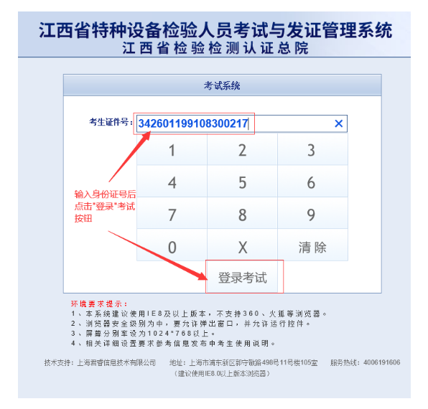

**②确认并选择考试信息**

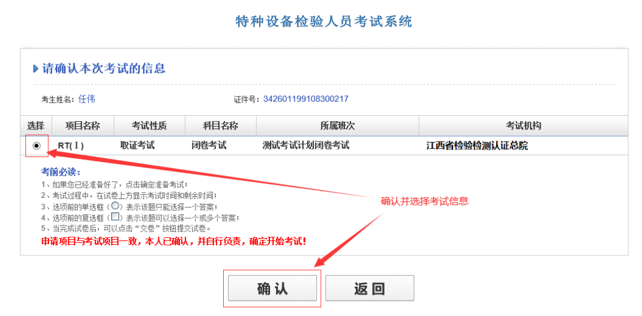

**③考生在线考试答题**

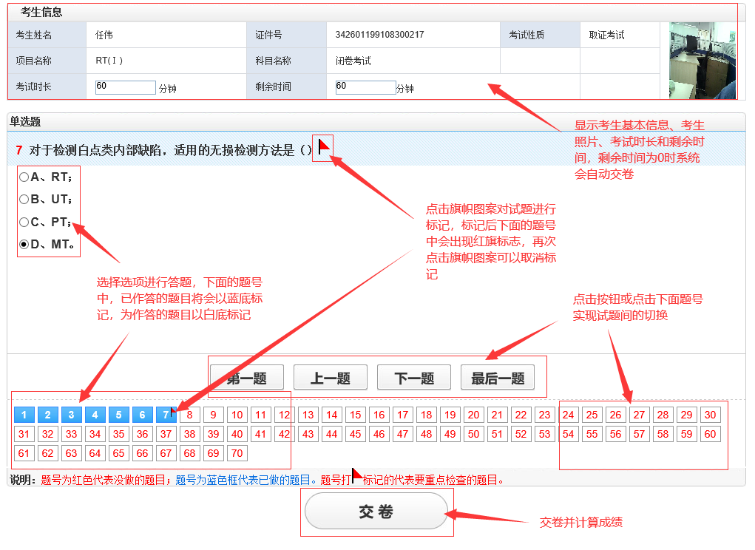

**④考试结束**

